***Отчет по правовому воспитанию ГОЛ « ЧАЙКА» при МБОУ СОШ №107***

***По извилистой дорожке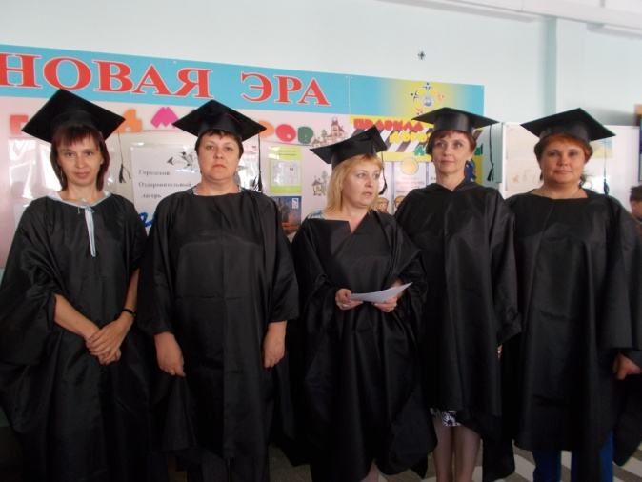  
Шли по миру чьи-то ножки. Вдаль смотря широкими глазами,    
Шел малыш знакомиться с правами.    
Рядом мама крепко за руку держала,   
В путь-дорогу умницу свою сопровождала.   
Знать должны и взрослые, и дети  
О правах, что защищают их на свете***

Дети - будущее нашего государства. Детство – это не просто уникальный период в жизни человека в процессе, которого формируется характер, укрепляются чувства собственного достоинства и уверенности, это еще и период, когда ребенок находится в полной зависимости от взрослых родителей, педагогов. Здоровье детей и их полноценное развитие во многом определяется эффективностью работы по защите их прав.   
Многим взрослым трудно понять и принять, что ребенок – равноправный с ними человек, имеющий право на собственные поступки и мнение. Его право, как и право любого человека, нужно уважать и не нарушать.   
Именно учителя начальных классов вносят с первых лет жизни в сознании детей образ мира, дружбы, сотрудничество, терпимости, доброты, закладывая фундамент нового, миролюбивого и сознательного поколения – людей будущего. В настоящее время возрос интерес к правовому воспитанию. Нужно сформировать у ребенка представление о самом себе, о его правах и обязанностях и необходимо не только сообщать ему эти знания, но и формировать оценочные отношения к социальным явлениям, фактам событиям, научить применять полученные знания в разнообразных формах собственной деятельности дошкольника.   
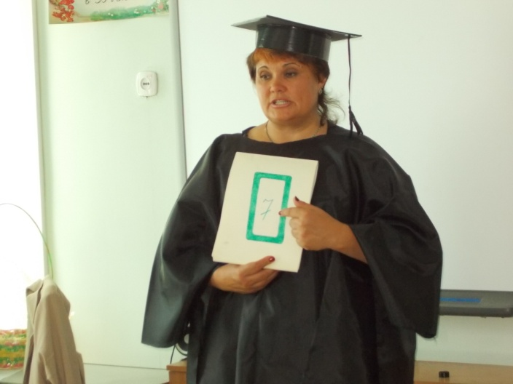 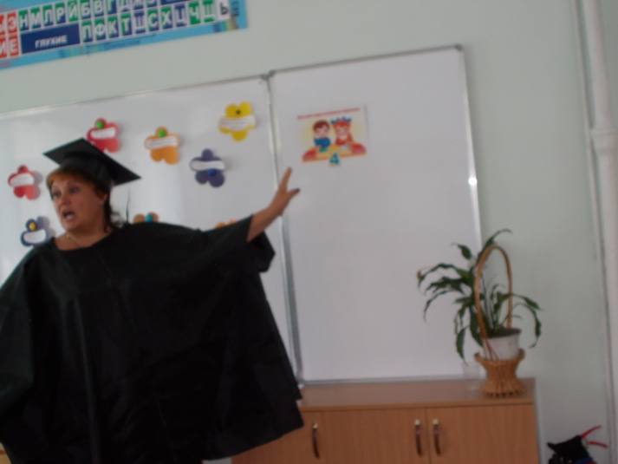

В связи с правовыми датами: «Всемирным днем ребенка» (20 ноября) «Днем прав человека»( 10 декабря) и «Днем Конституции» (12 декабря) в городском оздоровительном лагере» ЧАЙКА» 14.06.2017 прошел день « Правовых знаний».  
В этот день были предложены различные мероприятия для детей. Дети с интересом участвовали в непосредственной образовательной деятельности, беседах, в художественном творчестве, ролевых играх, в ходе которых они знакомились с основными правами и обязанностями – правом на жизнь и имя, образование и отдых, медицинскую помощь и правильное питание, на любовь и заботу со стороны взрослых.   
Итоговым мероприятием стало музыкальное развлечение «Твои и мои права» . Вначале мероприятия дети закрепили знания о праве на жизнь, на примере сказки Пушкина А. С. «Сказка о мертвой царевне и семи богатырях». А так же дети перечислили правила поведения безопасные для жизни: дорожного движения, пожарной безопасности и другие.   
Правила запомнили,   
И будем соблюдать,   
Чтоб живым остаться  
И чтоб не пострадать.   
Далее был представлен кукольный театр по сказке «Заюшкина избушка». На примере этой сказки дети закрепили права на жилье и неприкосновенность жилья. Интересна детям была игра «Мой адрес». Ребята открывали замок на воротах с помощью ключа (знание своего домашнего адреса). Затем прозвучала тема: «Мой дом Россия». Дети показали свои знания о гербе, флаге, столице России.   
Заключительной частью развлечения стал хоровод детей.

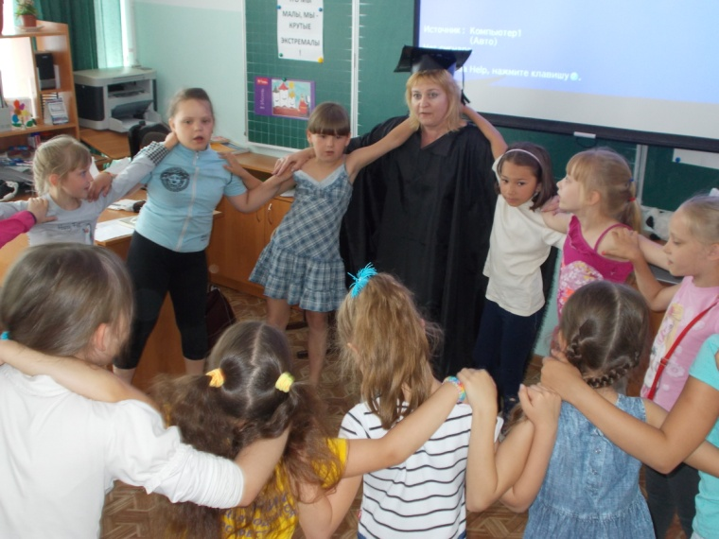

**Чтоб сказать нам слово дружба,   
Знать язык порой не нужно.   
Крепко за руки пожмем  
Вся земля – наш отчий дом.**

Таким образом, в процессе формирования основ правовой культуры используются различные средства методы и приемы работы с детьми, что обеспечивает постепенный рост уровня их правовой культуры.

